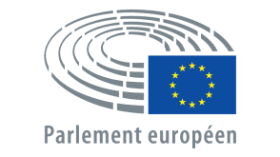

Cátedra UNESCO “Prácticas periodísticas y mediáticas” de la Universidad de Estrasburgo

8^{vo} congreso mundial de la Red internacional de las Cátedras UNESCO en comunicación

La libertad de expresión en la era digital: de las fake news a la inteligencia artificial

Estrasburgo, Francia, 13 -15 de mayo de 2019

“La libertad de expresión solo se desgasta si no se utiliza”
(cita del Canard enchaîné, prensa satírica francesa)

Evento abierto a toda la comunidad científica internacional en modo presencial o por videoconferencia

www.chaireunescocomstrasbourg.fr

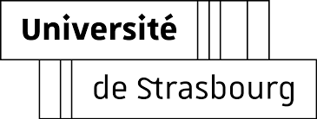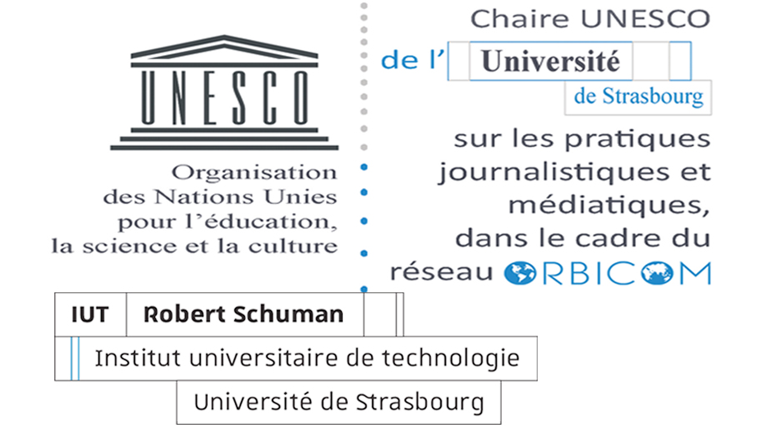
“La libertad de expresión solo se desgasta si no se utiliza”
(cita del Canard enchaîné, prensa satírica francesa)

Convocatoria

Desde las primeras democracias se ha cuestionado la libertad de expresión: en la antigua Grecia la ciudad de Atenas había elaborado un sistema que le permitía a los ciudadanos expresarse, aunque con los límites impuestos por la noción misma de ciudadanía. Posteriormente el desarrollo de la prensa escrita, luego de la radio y la televisión multiplicaron los espacios de expresión, pero también aumentó el poder de controlarla. El antagonismo entre poder político y/o religioso y libertad de los medios, de los ciudadanos y por otra parte de los artistas, se transformó en una lucha casi permanente. Así este congreso propone, primero que todo, interrogar el concepto de libertad de expresión en sí mismo: ¿designa la misma realidad en todos los países del mundo? ¿Cuáles pueden ser, en las sociedades democráticas, las limitaciones impuestas aquí y allá por leyes, regulaciones o decisiones judiciales? Los cambios en el ranking anual de la libertad de prensa que realiza Reporteros sin Fronteras muestran la dimensión flexible del concepto. En ese contexto, el advenimiento de la era digital y en particular de las redes sociales renovar el panorama cambia totalmente. En efecto, la posibilidad para cada individuo con acceso a Internet de difundir información, el relativo vacío jurídico creado por la dimensión internacional de la red, la problemática económica de un nivel de proporciones desconocido hasta la fecha y, por último, la profesionalización de las prácticas digitales de los Estados y de diversos grupos sociales modifica a la vez las problemáticas y la puesta en práctica de la libertad de expresión.

Las nuevas tecnologías no deben ser ni aceptadas con ingenuidad gregaria ni rechazadas por una oposición ideológica sistemática: existen y todos las utilizamos. El segundo objetivo de este congreso es interrogar, junto con la comunidad científica internacional, las prácticas actuales y sus consecuencias sobre la libertad de expresión que están en el corazón del funcionamiento de las democracias. Este congreso se inscribe en la continuidad de los trabajos que la Unesco realiza desde hace varios años sobre esa temática (https://fr.unesco.org/themes/favoriser-liberté-dexpression), en particular, con la publicación anual de un observatorio sobre las Tendencias mundiales en materia de libertad de expresión y del desarrollo de los medios.

Los trabajos se agruparán en torno a cuatro ejes temáticos: los lugares, las personas y los temas transversales.

- Definición(es)
La definición de un concepto es la base de todo trabajo científico. Este congreso no es la excepción. ¿Cómo ha evolucionado la libertad de expresión desde sus orígenes griegos? ¿Cómo se define esta noción hoy en día? Mientras que para algunos los vínculos de la libertad de expresión con la democracia parecen obvios, para otros parecen más críticos, especialmente porque cada libertad individual podría oponerse a otra o la libertad social. ¿Cómo se gestionan las diferencias que se pueden ver en organizaciones internacionales como la Unesco o la ONU? El desarrollo de las nuevas tecnologías ha cambiado el acceso de las personas a la información y la comunicación. ¿Estamos frente un empoderamiento de los ciudadanos como algunos lo afirman? ¿Cómo se gestiona, en las legislaciones nacionales, esta noción y su práctica, ampliamente internacionalizada hoy en día gracias a la web? Algunas actividades como la información periodística o el arte pueden explotar sistemáticamente esta libertad o incluso superar voluntariamente su marco legal. ¿Cuáles serían las consecuencias para los individuos y las sociedades?

- Los lugares de la libertad de expresión en la era digital

La libertad, como concepto abstracto solo puede existir inscrita en el espacio, siendo la escuela el primer lugar donde los alumnos aprenden el oficio de ciudadano. Incluso en las democracias los sistemas educativos son muy diferentes, algunos dan poca autonomía a los alumnos y otros les otorgan más. Los contenidos del plan de estudios y la libertad pedagógica también son muy diversos. ¿Son las sociedades más o menos democráticas según su sistema escolar? Luego de cuestionar la educación en medios de comunicación, se tratará de establecer en dónde estamos en cuanto al aprendizaje digital. ¿Este último da mayor libertad a los jóvenes? La universidad está naturalmente en la línea recta del desarrollo. Los Estados forman allí a sus futuros responsables y los estudiantes han de aprender a ejercer su pensamiento crítico. La digitalización de la enseñanza (por ejemplo, con los MOOC), de la ingeniería, de la gestión administrativa, ¿aumenta las posibilidades de los estudiantes y del personal de ser escuchados?

Los medios, una especie de escuela para adultos, son otro lugar fundamental que forma e informa a los ciudadanos. La mayor parte tiene hoy una forma híbrida: dispositivo tradicional para su público en edad madura, web para los más jóvenes. ¿En la era digital se puede afirmar que los medios han ganado en autonomía?, ¿informan mejor dirigiéndose a los deseos de sus lectores/editores/espectadores? Las organizaciones, ya sean públicas o privadas, son igualmente lugares de vida social y en consecuencia son espacios donde la libertad de expresión está en juego. Si la legislación da un marco jurídico bastante preciso para las empresas y organizaciones mas grandes, ¿qué sucede con las PyMEs?, ¿cómo emplean las organizaciones las TIC a nivel interno y externo? Finalmente, la web está modificando radicalmente las viejas prácticas de expresión privada y pública nivelando cada vez más la diferencia entre las dos. ¿Podría entonces asociarse la visibilidad en Internet y lo público?, ¿la lógica de los seguidores coincide con la de los simpatizantes? Oleadas de información y de desinformación llegan cada día a los internautas. En este sentido, ¿están mejor informados o, por el contrario, demasiada información mata la información?

La calle es otro lugar de expresión que plantea interrogantes. El foro romano o el ágora griego son los primeros lugares de expresión publica. Luego de haber sido simplemente una “plaza de mercado”, se convirtieron en lugar de encuentro entre individuos de todos los orígenes sociales y de expresión sobre todos los temas, económicos, religiosos, judiciales y políticos. Luego, los artistas hicieron de los muros su área de juego y de manifestación, como los escultores de piedra que expresaban su descontento en las esculturas altas de las catedrales que construían o, más recientemente, como Bansky que expone en los muros de Londres. El advenimiento de lo digital, lejos de contradecir esos modos de expresión, ¿puede ser, en cambio, un vector de la misma? ¿En qué medida las redes sociales digitales facilitan la organización de la expresión popular? ¿La difusión digital de la cultura permite un enriquecimiento de las ideas que vehicula?

- Las personas: gobiernos, asociaciones o ciudadano(a)s del común

Si Aristóteles fue uno de los primeros en evocar la separación de poderes, fueron Locke y Montesquieu los primeros en teorizar la necesidad de separar el ejecutivo, el legislativo y el judicial en las democracias representativas. ¿En qué medida la digitalización ha modificado la comunicación de los gobiernos, las administraciones, los parlamentos y la justicia con los ciudadanos? ¿Pueden éstos hacer escuchar mas fácilmente sus voces? ¿Cómo se desarrolla la e-ciudadanía? Las oposiciones políticas, amordazadas en las dictaduras, están presentes y activas en las democracias y se apoyan en la libertad de expresión para modificar los equilibrios del poder. Tres categorías se distinguen: las que aceptan el sistema, las que se refugian en el anonimato y las que rechazan el sistema y están listas a entrar en la ilegalidad e incluso en la violencia. ¿Cuál es su lugar en las redes sociales? Grupos, incluso Estados, pueden igualmente poner en peligro el funcionamiento de las democracias difundiendo campañas de desinformación en la red. ¿Cómo protegerse de esos peligros virales venidos del extranjero sin limitar la libertad de expresión de los ciudadanos? Para terminar, la dimensión internacional de la web le da también a las asociaciones y a las ONG una importancia creciente: ¿cómo generan esa comunicación mundial?

Otros grupos están directamente relacionados con la libertad de expresión: las minorías de hecho, o grupos sociales tratados como tales, ya sean o no visibles en el espacio mediático. En primera línea, las mujeres: ¿qué puertas les abren los blogs, las de la expresión política en el sentido amplio o las de los dominios en los que siguen confinadas (moda, belleza, psicología, etc.)? ¿Cómo las otras minorías (étnicas, lingüísticas, religiosas, sexuales, etc.) llegan a hacerse escuchar en la web sin encerrarse en un comunitarismo reductor? ¿Cómo resisten a las voces de odio de las que sus miembros pueden ser víctimas a título individual o colectivo en las redes sociales?

Por último, ¿quiénes son los excluidos de Internet que, por razones técnicas, económicas, políticas, psicológicas, sociales, etc. no se benefician de la libertad de expresión digital por falta de un acceso libre a esta herramienta? ¿Qué medidas se toman en diferentes países para remediar esto? Y ¿con qué efectos? ¿La era digital es eficaz para permitir el acceso de analfabetos y analfabetas funcionales a la democracia?

- Los grandes temas que se declinan de la libertad de expresión en la era digital y de la diversidad de contextos

Lo digital, por su dimensión mundial, plantea nuevos retos al derecho internacional. Lo que es autorizado en un país no lo es en otro, lo que se acepta en una cultura puede ser problemático en otra. Además, una decisión de justicia puede ser difícil de aplicar en otro país. La transparencia es uno de los criterios esenciales de la comunicación numérica: es esencial saber, por consiguiente, quién es el propietario o quién financia un portal web. ¿Cómo se constituye la neutralidad en la red en los diferentes países? Si en lugar de ofrecer un servicio universal los operadores toman decisiones regidos por criterios económicos y políticos, la libertad de expresión queda en entredicho. Por otra parte, la verdad siempre ha sido un asunto esencial en la comunicación. Los estudios muestran a la vez la inmanencia del concepto y también su relatividad. Si los medios democráticos proclaman y practican una ética de la información, el desarrollo de las fake news pone en tela de juicio las prácticas informativas, al punto que ciertos países quieran legislar sobre esta cuestión. ¿Cuál es el efecto esperado? En fin, ¿qué sucede en los países donde puede haber un conflicto entre libertad de expresión y religión?

Pero el tema emergente que será de mayor importancia sin lugar a dudas es el de la inteligencia artificial (IA). Estamos en el principio de su desarrollo técnico lo que no impide que las ciencias humanas y sociales se interesen desde ya en este nuevo fenómeno y en las consecuencias que seguramente tendrá. Se puede probablemente considerar la expresión incluso como un abuso del lenguaje, dudar de los "verdaderos" sentimientos de un robot o preguntarse acerca de la capacidad de una máquina para tener conciencia, pero la pregunta que hay que hacer es si la libertad de expresión va a ser capaz de beneficiarse con la IA o si, por el contrario, son enemigos implacables: las primeras pruebas de su uso en el cobertura periodística y la verificación de noticias falsas están en marcha.

Modalidades prácticas:

- Se planean dos publicaciones trilingües: la primera en formato impreso por la editorial Éditions de l’Immatériel (París) en la colección “Écritures du monde” que agrupará las producciones de los miembros de Orbicom. El segundo será en formato digital con los textos de los otros investigadores que hayan sido seleccionados por el comité científico.

- Toda propuesta debe inscribirse en alguno de los cuatro ejes temáticos propuestos y deberá respetar el formato siguiente: el nombre del o de los autore(a)s y la institución a la que está(n) vinculado, un título, un texto de presentación de 2000 a 3000 caracteres, incluyendo espacios, en francés, inglés o español (formato Word o compatible) y un resumen de 5 reglones en uno de los otros idiomas. La propuesta deberá precisar si se desea participar en modo presencial o a distancia, teniendo en cuenta que los organizadores no asumen los costos de transporte ni de hospedaje.

- Toda propuesta debe obligatoriamente ser enviada en línea a través de la página web https://chairesunescom.sciencesconf.org
- Plazo del envío: 1° de deciembre de 2018
- Plazo de la respuesta de los expertos: 31 de enero de 2019
- Las tarifas de participación presencial al congreso son de 140€ por los tres días. Este monto comprende la inscripción, las pausas, los almuerzos, las cenas, las veladas nocturnas, las visitas y las actas del coloquio. Los acompañantes, que deben pagar la misma tarifa, tienen derecho a las mismas prestaciones, pero no presentan ninguna ponencia. Los miembros de Orbicom al día con su cotización están exentos del pago de la inscripción. Los doctorando(a)s pagan 70€, los estudiantes de las Universidades de Estrasburgo y de Alta-Alsacia quedan exentos de cualquier costo.
- Los costos de transporte y de hospedaje serán sufragados por los participantes. Una lista de hoteles recomendados será comunicada durante la inscripción.
- La participación a distancia es gratuita, pero la inscripción es obligatoria. Las actas del coloquio estarán disponibles de manera gratuita en formato digital.

Comité científico

Prof. Dr. Christian Agobli, UQAM Canada; Dr.Yassine Akhiate, Alta Autoridad para la comunicación audiovisual, Marruecos; Prof. Ghislaine Azemard, Universidad París 8, Francia; Prof. Bertrand Cabedoche, Universidad de Grenoble, Francia; Carmen Caffarel Serra, Universidad Rey Juan Carlos, Madrid, Espagne ; Marisol Cano Busquet, Pontificia Universidad Javeriana, Bogota, Colombie ; Dr. Emmanuelle Chevry, Universidad de Estrasburgo, Francia; Roberto Chiachiri, Universitad metodista de Sãao Paulo ; Bernardo Díaz Nosty, Universidad de Málaga, Espagne ; Dr. Adela Drăgan, Universidad del Danubio inferior, Galati, Rumania; Prof. Jamal Eddine Naji, Presidente de Orbicom, Alta Autoridad para la comunicación audiovisual, Marruecos; Dr. Pascale Erhart, Universidad de Estrasburgo, Francia; Manuel Alejandro Guerrero Martinez, Universidad Iberoamericana, Mexico, Mexico; Prof. Elizabeth Gardère, Universidad de Bordeaux-Montaigne, Francia; Dr. Mohamed Hellal, Universidad de Cartago, Túnez ; Prof. Alain Kiyindou, Universidad de Bordeaux-Montaigne, Francia; Prof. Anne-Marie Laulan, Universidad de Bordeaux-Montaigne, Francia; Prof. Annie Lenoble-Bart, Universidad de Bordeaux-Montaigne, Francia; Maria Dolores Montero, Universidad Autònoma de Barcelona, Barcelone, Espagne ; Marguerite Moritz, University of Colorado, Etats-Unis ; Walter Neira Bronis, Université de Lima, Pérou ; Eric Olmedo, Institut des études éthniques, Université Kebangsaan Malaysia, Malaisie ; Dr. Jérémy Picot, Universidad de Estrasburgo, Francia; Dr. Gina Puica Universidad Ştefan cel Mare, Suceava, Roumanie; Dr. Catherine Roth, Universidad de Alta-Alsacia, Mulhouse. Francia; Dr. Yeny Serrano, Universidad de Estrasburgo, Francia; Prof. Yves Théoret, Universidad du Quebec en Montreal, Canadá; Dr. HDR Marc Trestini, Universidad de Estrasburgo, Francia; Tim Unwin, University of London, London, Royaume-Uni ;Prof. Philippe Viallon, Universidad de Estrasburgo, Francia; Minka Zlateva, University of Sofia St Kliment Ottridski, Bulgarie.

Comité organizativo
- Los miembros de la cátedra Unesco “Prácticas periodísticas y mediáticas”: Yassine Akhiate, Muriel Béasse, Emmanuelle Chevry, Stéphane Dangel, Adela Drăgan, Farhat El Khoury, Pascale Erhart, Elizabeth Gardère, Mohamed Hellal, Hélène Hoblingre, Lu Liu, Jérémy Picot, Gina Puica, Gabriela Rotar, Catherine Roth, Yeny Serrano, Frédéric Tendeng, Marc Trestini, Philippe Viallon
- La secretaría de Orbicom: Rania Aoun, Pierre Giguère, Yves Théoret
- Annick Le Ny y su equipo
- Carmen Rico de Soleto

